ЗАДАНИЯ ДЛЯ САМОСТОЯТЕЛЬНОЙ РАБОТЫ МАГИСТРАНТА

Тема 1 Вычисление средних квадратических погрешностей функций измеренных величин

В практике измерений, часто приходится пользоваться величинами, которые не измеряются, а определяются на основании измеренных величин, т.е, являются некоторыми функциями.
Во всех таких случаях возникает задача вычислений С.К.П. функций, по известным
С.К.П. измеренных величин (аргументов).
1)Дано U=х+у погрешности аргументов 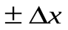и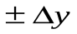
если каждый аргумент измерялся и раз. 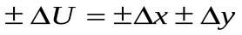
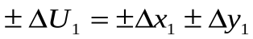
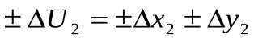
…………………….
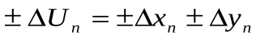
возведем равенства в квадрат и просуммируем
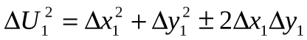
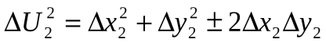
……………………………..
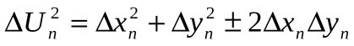
Разделив обе части на n
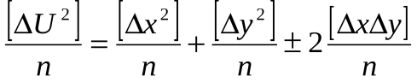т.к.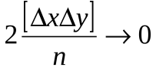
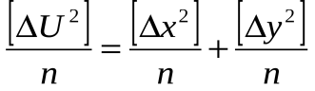согласно

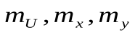-С.К.П. функции и аргументов.
Рассуждая аналогично, можно показать, что выражение 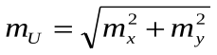справедливо и для функцииu=x-y, а если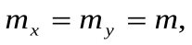то.
2) U=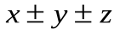
обозначив то 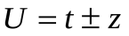на основании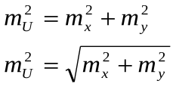
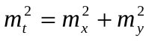
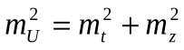
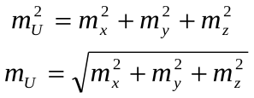, если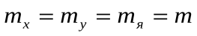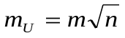
С.К.П. функций измеренных величин.

Вид функции | С.К.П. | Примеры применения
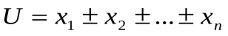 | 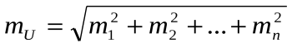  при 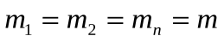 | 1)С.К.П. измерения линии мерной лентой –m-С.К.П. отложения одной ленты  -n-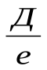  2)С.К.П. определения превышения nпри геометрическом нивелировании  - m_{a}  - m_{b}
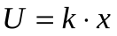 | 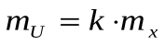 | 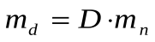  С.К.П. измерения расстояния нитяным дальномером  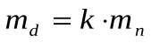  k=100  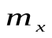=3мм.(С.К.П. отсчета взятого по рейке)
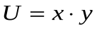 | 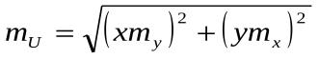 | Определение С.К.П. площади прямоугольника  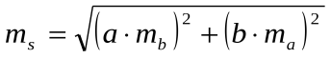  a    b
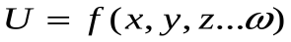 | 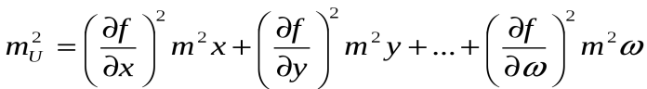
Неравноточные измерения.
Измерения, выполненные с различной точностью, в различных условиях.
Степень надёжности результатов измерений выражают числом, называемым весом этого результата.
Следовательно, вес связан с точностью результат измерений, которая характеризуется С.К.П.
Поэтому вес результата измерений принимают равным величине обратно пропорциональной квадрату С.К.П. измерения.
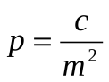
где:
-р- вес результат измерений
-с- произвольное, но одно и тоже число при вычислении всех весов в данной задаче -m- С.К.П. измерения.
Веса результатов измерений
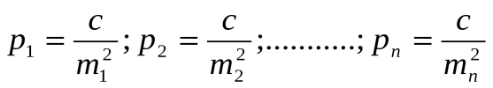
Для облегчения задачи отыскания весов обычно вес одного из результатов с
погрешностью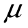 (ми) принимают за единицу и относительно его вычисляют веса
остальных результатов измерений.
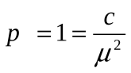откуда с =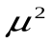
тогда веса результатов наблюдений
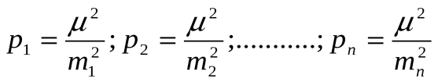
За окончательный (наиболее точный) результат и неравноточных измерений равен сумме произведений каждого из этих измерений на его вес делённый на сумму весов всех измерений.

Цель: Ознокомиться с методом вычисление средних квадратических погрешностей функций измеренных величин
Задание: Рассмотреть отклонений измеренных значений L от арифметической середины, когда она равна нулю. Арифметическая середина и оценка её точности.

